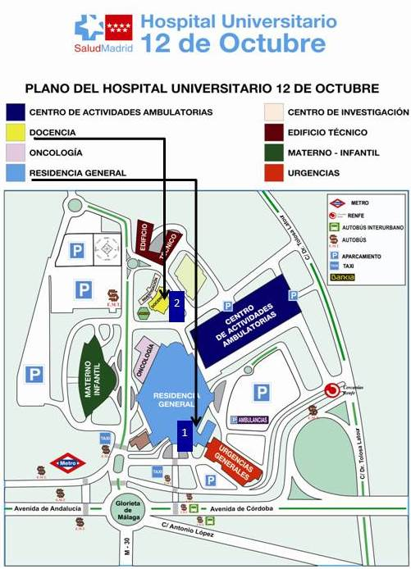

Centro de Simulación Avanzada. Hospital 12 de Octubre de Madrid.